

**Mục lục**

**MỞ ĐẦU** 3

**CHƯƠNG 1: SƠ ĐỒ KHỐI HỆ THỐNG** 4

**1.** **Phân tích phương án thiết kế** 4

**1.1** **Yêu cầu thiết kế** 4

**1.2** **Tổng quan chung về hệ thống** 5

**1.3** **Tính toán thiết kế** 5

**CHƯƠNG 2: THIẾT KẾ MẠCH NGUYÊN LÝ** 7

**1.** **Nguồn cấp** 7

**2.** **Mạch tạo xung** 7

**3.** **Temperature Sensor** 9

**4.** **ADC** 11

**5.** **MCU** 12

**6.** **Display** 13

**CHƯƠNG 3: THI CÔNG MẠCH VÀ LỰA CHỌN LINH KIỆN** 16

**1.** **Thi công Schematic** 16

**2.** **Thi công PCB** 17

**3.** **Thi công mạch thực tế** 18

**4.** **Thử nghiệm đánh giá** 19

**CHƯƠNG 4: KẾT LUẬN** 21

**Github :** ………………………………………………………………………………………………………………………………………………..22

# **MỞ ĐẦU**

Đề tài đồ án môn “Vi xử lý” của chúng em là tìm hiểu và “Thiết kế mạch đo và cảnh báo nhiệt độ đa chức năng” sử dụng họ MCS51.

Thế giới hiện nay đang ngày càng hiện đại với những công nghệ tiên tiến giúp cho cuộc sống thuận tiện hơn cùng với sự phát triển của khoa học và công nghệ, các thiết bị điện tử thông minh đã, đang và sẽ tiếp tục được ứng dụng ngày càng rộng rãi và mang lại hiệu quả trong hầu hết các lĩnh vực khoa học kỹ thuật cũng như trong đời sống xã hội.

Trong số đo Thiết bị đo và cảnh báo nhiệt độ là 1 công cụ ra đời để giúp mọi người quản lý tốt hơn các thiết bị điện tử,… trong những môi trường có nhiệt độ khác nhau. Và đặc biệt là cảnh báo khi ngưỡng nhiệt độ vượt qua 1 giới hạn nhất định.

Chúng em thấy đề tài khá phù hợp với khả năng hiện tại. Vừa vận dụng được kiến thức đang học ở môn Vi xử lý, vừa hiểu sâu thêm chức nặng và ứng dụng của vi điều khiển. Từ đó có thể làm ra một sản phẩm khá hoàn chỉnh, ứng dụng ở mức đơn giản trong khả năng thực hiện của bản thân.

Trong quá trình thực hiện tuy gặp tương đối nhiều khó khăn và không thể tránh khỏi những sai sót. Nhưng chúng em cũng đã cố gắng nghiên cứu và cải thiện, cơ bản đã đạt được những yêu cầu đặt ra của đề tài cũng như học hỏi khá nhiều kĩ năng để có thể tìm hiểu và hoàn thiện một project cụ thể. Đó là những kinh nghiệm quý báu đề chúng em có thể nâng cao khả năng của bản thân trong những công việc sau này.

Chúng em mong sẽ nhận được những góp ý của thầy và các bạn về đề tài để có thể hoàn thiện hơn !

# **CHƯƠNG 1: SƠ ĐỒ KHỐI HỆ THỐNG**

1. **Phân tích phương án thiết kế**
   1. **Yêu cầu thiết kế**
2. **Dải đo nhiệt độ, độ phân giải, thời gian lấy mẫu đo**

- Mạch phải đo được nhiệt độ ở vùng: 0 – 100°C

=> Thiết kế mạch đo cần chọn được cảm biến nhiệt độ đáp ứng được dải đo, nhỏ gọn, dễ mua, chi phí vừa phải, và tiêu thụ năng lượng ít.

- Độ phân giải: 1°C

=> Mạch đo phải đọc được sư thay đổi giá trị mỗi 1°C ( Cấu hình trong ADC)

- Thời gian lấy mẫu: 10s

=> Mạch đo cứ sau 10s sẽ đo và đọc nhiệt độ của mỗi trường ( Dùng Timer )

1. **Chức năng hiển thị**

- Sử dụng LED 7 thanh để hiển thị nhiệt độ đo được từ môi trường

- Do dải đo nhiệt độ yêu cầu là từ 0 - 100°C nên LED 7 thanh được sử dụng phải hiển thị được tối thiểu 3 chữ số.

1. **Chức năng cảnh báo**

- Mạch có hệ thống cảnh báo đơn giản bằng còi và nhấp nháy LED 7 thanh khi nhiệt độ môi trường đo vượt quá ngưỡng nhiệt độ đặt trước.

=> Còi cảnh báo nên sử dụng loại nhỏ gọn, chi phí thấp, tiêu thụ điện năng ít.

- Khi nhiệt độ xuống dưới ngưỡng cảnh báo thì tắt cảnh báo

1. **Các nút bấm chức năng**

- Nút Reset: Dừng cảnh báo của mạch đo

- Phím bấm: Điều chỉnh ngưỡng cảnh báo

=> Do yêu cầu thiết kế chỉ có tối đa 2 phím chức năng

1. **Truyền thông (Tùy chọn)**

- Dữ liệu đo được từ mạch đo được truyền về máy tính qua giao tiếp UART để quan sát, đánh giá.

* 1. **Tổng quan chung về hệ thống**
* Từ yêu cầu thiết kế của đề tài và việc phân tích yêu cầu ở các mục trước, chúng em đã thiết kế sơ đồ khối cho hệ thống:

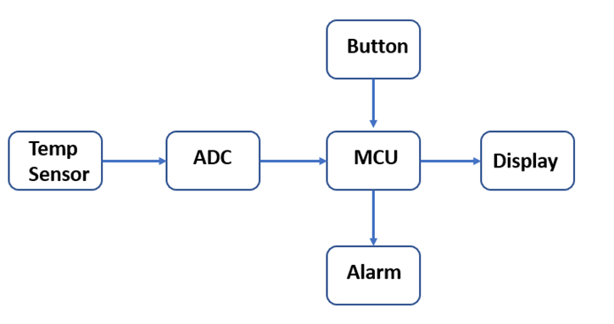

* Chức năng các khối:

+ Temp Sensor: Khối cảm biến nhiệt độ, chuyển đổi nhiệt độ môi trường đo được thành tín hiệu tương tự ( điện áp)

+ ADC: Khối chuyển đổi tín hiệu tương tự sang dạng tín hiệu số để MCU có thể hiểu và xử lý được

+ MCU: Khối vi xử lý , từ các dữ liệu đưa vào có thể xử lý, tính toán theo yêu cầu đề tài

+ Dislay: Khối hiển thị nhiệt độ môi trường đo được

+ Alarm: Cảnh báo khi nhiệt độ vượt ngưỡng đặt trước

+ Button: Khối các phím chức năng

* 1. **Tính toán thiết kế**

- Cảm biến nhiệt độ: đáp ứng được dải đo từ 0-100°C, nhỏ gọn, dễ mua, chi phí vừa phải

=> Dựa vào các yêu cầu trên, chúng em lựa chọn loại cảm biến bán dẫn LM35

+ Các thông số của LM35:

* Dải đo: -55°C - 150°C
* Tuyến tính : 10mV/°C
* Độ chính xác: 0.5°C ở 25°C và ±0.75°C ở khoảng -55°C - 150°C
* Điện áp hoạt động: 4-30V
* Nguồn dòng: < 60 μA => Low energy
* Chi phí: Rẻ, phù hợp cho các dự án môn học.

- ADC: Với yêu cầu thiết kế độ phân giải 1°C , tức ADC có ngưỡng nhạy 10mV.

=> Để đáp ứng, chọn ADC 8bit với =2.55V thì ngưỡng nhạy xấp xỉ 10mV.

Do đó, chúng em chọn loại ADC0804:

+ Các thông số của ADC0804:

* Độ phân giải: 8bit
* Nguồn cung cấp: 5V
* Thời gian chuyển đổi: 100 μs => khá nhanh
* Công suất thấp: 15mW

- MCU: Yêu cầu là vi điều khiển họ 8051

=> Chúng em lựa chọn dòng AT89C52 vì giá thành rẻ, phổ biến và dễ mua

+ Các thông số của AT89C52:

* Flash Memory: 4K Bytes
* 128x8 bit RAM nội
* 32 I/O => các cổng vào/ra đủ dùng cho yêu cầu thiết kế đề tài
* 2 Timer/Counter 16bit
* Serial Channel

- LED 7 thanh: 4 số ( hiển thị được hết dải đo nhiệt độ)

- Clock: Cấp xung Clock bằng mạch thạch anh 12Mhz

**CHƯƠNG 2: THIẾT KẾ MẠCH NGUYÊN LÝ**

1. **Nguồn cấp**

* Linh kiện : Adapter 5VDC
* Nguyên lý :  Adapter là một thiết bị điện tử dùng để chuyển đổi dòng điện có điện áp cao (220V) xuống dòng điện có điện áp thấp (24V,19V,12V,5V) hơn.
* Thông số kỹ thuật :

+ Điện áp :

Đây là điện áp là thiết bị cần để sử dụng ổn định. Từ nguồn điện cao áp hợp lý (AC) sẽ được biến đổi thành điện áp thấp hơn (DC) để nạp vào pin hoặc cung cấp trực tiếp cho thiết bị hoạt động.

Các thông số chỉ ra adapter này sẽ chuyển đổi gốc vào AC thành nguồn ra DA. Điều này có nghĩa adapter sẽ hoạt động ổn định khi bạn cung cấp cho nó nguồn điện đầu vào trong khoảng 100 – 220V (thông dụng) thành nguồn điện đầu ra phù hợp mong muốn.

+ Cường độ thể loại điện : Thông số này được đo bằng tổ chức Ampe(A) thể hiện sức mạnh của thể loại điện để thiết bị hoạt động. Một thiết bị có ghi 4,5A có nghĩa dạng điện đầu vào cần có cường độ quá đủ 4,5A thì mới giải quyết được. Cường độ dòng điện phù hợp của nguồn 220V thường là 12A các thiết bị dùng adapter cần có cường độ thấp hơn số lượng này.

* Vấn đề : Ở bài toán này, chúng em thấy rằng chỉ cần cung cấp điện áp nguồn từ adapter cho mạch là có thể chấp nhận được. Mạch chạy ổn định không cần nhất thiết phải thiết bộ 1 mạch lọc nguồn bên trong.

1. **Mạch tạo xung**

* Linh kiện : Thạch anh 12MHz
* Đặc điểm :

+ Tinh thể thạch anh dùng trong mạch dao động là một lát mỏng được cắt ra từ tinh thể. Tùy theo mặt cắt mà lát thạch anh có đặc tính khác nhau. Lát thạch anh có diện tích từ nhỏ hơn 1cm2 đến vài cm2 được mài rất mỏng, phẳng (vài mm) và 2 mặt thật song song với nhau. Hai mặt này được mạ kim loại và nối chân ra ngoài để dễ sử dụng.

+ Ðặc tính của tinh thể thạch anh là tính áp điện (piezoelectric effect) theo đó khi ta áp một lực vào 2 mặt của lát thạch anh (nén hoặc kéo dãn) thì sẽ xuất hiện một điện thế xoay chiều giữa 2 mặt. Ngược lại dưới tác dụng của một điện thế xoay chiều, lát thạch anh sẽ rung ở một tần số không đổi và như vậy tạo ra một điện thế xoay chiều có tần số không đổi. Tần số rung động của lát thạch anh tùy thuộc vào kích thước của nó đặc biệt là độ dày mặt cắt. Khi nhiệt độ thay đổi, tần số rung động của thạch anh cũng thay đổi theo nhưng vẫn có độ ổn định tốt hơn rất nhiều so với các mạch dao động không dùng thạch anh (tần số dao động gần như chỉ tùy thuộc vào thạch anh mà không lệ thuộc mạch ngoài).

+ Tinh thể thạch anh cộng hưởng ở 2 chế độ khác nhau

*Cộng hưởng nối tiếp ở tần số do và*

Cộng hưởng ở tần số do , và mắc song song

+ Loại mạch dao động được sử dụng là Pierce oscillator, dạng mạch dao động phổ biến nhất của thạch anh được sử dụng rộng rãi trong kỹ thuật vi điều khiển.

+ Điện trở R1 điện trở phân cực / hồi tiếp cho IC đảo hoạt động trong vùng tuyến tính của nó, đồng thời giá trị của Rf cũng phải phù hợp với tần số, Rf càng lớn khi tần số càng nhỏ và ngược lại.

* Tính toán thiết kế

+ Cách chọn R1 :

+ Chọn tụ C1,C2 :

* Thường tụ C1,C2 chọn bằng nhau C1=C2=33pF để dao động ổn định

1. **Temperature Sensor**

* Linh kiện : LM35
* Nguyên lý : Cảm biến LM35 hoạt động bằng cách cho ra một giá trị điện áp nhất định tại chân VOUT (chân giữa) ứng với mỗi mức nhiệt độ. Như vậy, bằng cách đưa vào chân bên trái của cảm biến LM35 điện áp 5V, chân phải nối đất, đo hiệu điện thế ở chân giữa, bạn sẽ có được nhiệt độ (0-100ºC) tương ứng với điện áp đo được.
* Đặc điểm :

+ LM35 là một cảm biến nhiệt độ tương tự, điện áp ở đầu ra của cảm biến tỷ lệ với nhiệt độ tức thời và có thể dễ dàng được xử lý để có được giá trị nhiệt độ bằng oC.

+ Ưu điểm của LM35 so với cặp nhiệt điện là nó không yêu cầu bất kỳ hiệu chuẩn bên ngoài nào. Lớp vỏ cũng bảo vệ nó khỏi bị quá nhiệt. Chi phí thấp và độ chính xác cao đã khiến cho loại cảm biến này trở thành một lựa chọn đối với những người yêu thích chế tạo mạch điện tử, người làm mạch tự chế và các bạn sinh viên.

* Sơ đồ chân

+ 1. Vcc : Chân cấp nguồn với điện áp từ 4V-30V

+ 2. Vout : Chân lấy điện áp ra, điện áp ở chân này thay đổi 10mV/oC

+ 3. GND : Chân nối đất

* Thông số kỹ thuật:

+ Hiệu chuẩn trực tiếp theo oC

+ Điện áp hoạt động: 4-30VDC

+ Dòng điện tiêu thụ: khoảng 60uA

+ Nhiệt độ thay đổi tuyến tính: 10mV/°C

+ Khoảng nhiệt độ đo được: -55°C đến 150°C

+ Điện áp thay đổi tuyến tính theo nhiệt độ: 10mV/°C

+ Độ tự gia nhiệt thấp, 0,08oC trong không khí tĩnh

+ Sai số: 0,25°C

+ Trở kháng ngõ ra nhỏ, 0,2Ω với dòng tải 1mA

+ Kiểu chân: TO92

+ Kích thước: 4.3 × 4.3mm

* Các bước tính toán nhiệt độ bằng cảm biến nhiệt độ LM35

+ Thiết kế mạch

+ Cấp nguồn cho cảm biến với điện áp từ 4V-30V. Chân GND được nối đất

+ Kết nối chân Vout với đầu vào bộ chuyển đổi tương tự sang số hay vi điều khiển.

+ Lấy mẫu đọc ADC để xác định điện áp đầu ra Vout.

+ Chuyển đổi điện áp thành nhiệt độ

1. **ADC**

* Linh kiện : ADC0804
* Nguyên lý : ADC0804 là IC được sử dụng để biến đổi đầu vào analog thành đầu ra digital. Bộ chuyển đổi analog sang digital tám bit này có hai mươi chân.
* Đặc điểm :

+ Vì IC đi kèm với đồng hồ bên trong nên không cần nhiều linh kiện để làm cho nó hoạt động. Tuy nhiên để làm cho đồng hồ bên trong hoạt động chúng ta phải sử dụng một mạch RC. IC nên được cấp nguồn bằng + 5V và cả hai chân ground phải được nối đất. Để thiết kế mạch RC chỉ cần sử dụng một điện trở có giá trị 10k và tụ điện 100pf (xấp xỉ) và kết nối chúng với các chân CLK R và CLK IN như trong mạch bên dưới. Chân CS và chân R cũng phải được nối đất. Chân Vref được để trống vì mặc định nếu không có bất kỳ kết nối nào thì nó sẽ được kết nối với + 5V.

+ Đầu ra digital sẽ được lấy từ các chân DB0 đến DB7 và điện áp analog nên được kết nối với V ở chân (+) như trong mạch. Cũng lưu ý rằng đầu khác của nguồn điện áp (cảm biến / module) cũng nên được nối đất với mạch để bộ chuyển đổi ADC hoạt động. Bây giờ, để bắt đầu chuyển đổi ADC, chúng ta phải làm cho chân WR lên mức cao trong giây lát, điều này có thể được thực hiện khi kết nối chân với I / O của vi điều khiển và bật nó lên cao trước mỗi lần đọc ADC. Khi điều này được thực hiện, giá trị ADC ở phía đầu ra sẽ được cập nhật.

* Sơ đồ chân :

+ CS (Chip select) : Chân này được sử dụng nếu sử dụng nhiều hơn 1 module ADC. Theo mặc định là nối đất

+ RD (read) : Chân này phải được nối đất để đọc giá trị analog

+ WR (write) : Chân này phải ở mức cao để bắt đầu chuyển đổi dữ liệu

+ CLK IN : Đồng hồ bên ngoài có thể được kết nối tại đây, RC khác có thể được sử dụng để truy cập đồng hồ bên trong

+ INTR (interrupt) : Lên mức cao cho yêu cầu ngắt.

+ Vin(+) : Đầu vào analog vi sai +. Kết nối với đầu vào ADC

+ Vin(-) : Đầu vào tương tự vi sai -. Kết nối với đất

+ Ground : Chân analog ground nối đất của mạch

+ Vref/2 : Điện áp tham chiếu để chuyển đổi ADC

+ Ground : Chân digital ground nối đất của mạch

+ Bit dữ liệu từ 0-7 : Bảy chân bit dữ liệu đầu ra từ đó có được đầu ra

+ CLK R : Chân đầu vào điện trở định thời RC cho gen đồng hồ bên trong

+ Vcc : Cấp nguồn cho module ADC, sử dụng + 5V

* Thông số kỹ thuật :

+ Dễ dàng giao tiếp với tất cả các vi xử lý hoặc hoạt động độc lập.

+ Module ADC 8 bit kênh đơn

+ Có sẵn đồng hồ trên chip, không cần bộ tạo dao động bên ngoài (đồng hồ)

+ Đầu ra digital khác nhau từ 0 đến 255

+ Khi Vref = 2.5V, cứ nhiệt độ thay đổi 1 độ C thì hiển thị ra số tương ứng với nhiệt độ thực tế, lược bỏ đi được bước quy đổi số liệu.

+ Có gói PDIP 20 chân, SOIC

1. **MCU**

* Linh kiện : AT89S52
* Nguyên lý : AT89S52 là họ IC vi điều khiển do hãng Atmel sản xuất. Các sản phẩm AT89S52 thích hợp cho những ứng dụng điều khiển.
* Đặc điểm :

+ 8 KByte bộ nhớ có thể lập trình nhanh, có khả năng tới 1000 chu kỳ ghi/xoá

+ Tần số hoạt động từ: 0Hz đến 24 MHz

+ 3 mức khóa bộ nhớ lập trình

+ 3 bộ Timer/counter 16 Bit

+ 28 Byte RAM nội.

+ 4 Port xuất /nhập I/O 8 bit.

+ Giao tiếp nối tiếp.

+ 64 KB vùng nhớ mã ngoài

+ 64 KB vùng nhớ dữ liệu ngoại.

+ 4µs cho hoạt động nhân hoặc chia.

* Sơ đồ chân :

1. **Display**

* Linh kiện : Led 7 thanh
* Nguyên lý :

+ Led 7 đoạn bao gồm 8 Led được kết nối song song để có thể thắp sáng và hiển thị số 0,1,2,3,4,5,6,7,8,9,…

+ Mỗi đoạn Led được đánh dấu từ A tới G.

+ Đoạn thứ tám gọi là “Chấm thập phân” ký hiệu DP được sử dụng khi hiển thị số không phải là số nguyên.

* Đặc điểm : Phân loại Led 7 đoạn

+ Loại dưỡng chung (Common Anode) : Nếu cực dưỡng của tất cả 8 led được nối với nhau và các cực âm đứng riêng lẻ.

+ Loại âm chung (Common Cathode) : Nếu cực âm của tất cả 8 Led được nối với nhau và cực dưỡng đứng riêng lẻ.

* Sơ đồ chân và nguyên tắc hoạt động

+ Dương chung

+ Âm chung

* Ứng dụng vào Project : Trong Project này chúng em sử dụng Led 7 thanh 4 số để phù hợp với yêu cầu đề bài.

**CHƯƠNG 3: THI CÔNG MẠCH VÀ LỰA CHỌN LINH KIỆN**

1. **Thi công Schematic**

* Mạch mô phỏng và chạy trên Proteus thành công

(Trên thực tế dùng thêm Respack để đúng với nguyên lý port P0 của AT89C52)

* Mạch Schematic trên Altium

1. **Thi công PCB**

* Vẽ mạch trên Altium

* Mạch 3D

* BOM list

1. **Thi công mạch thực tế**

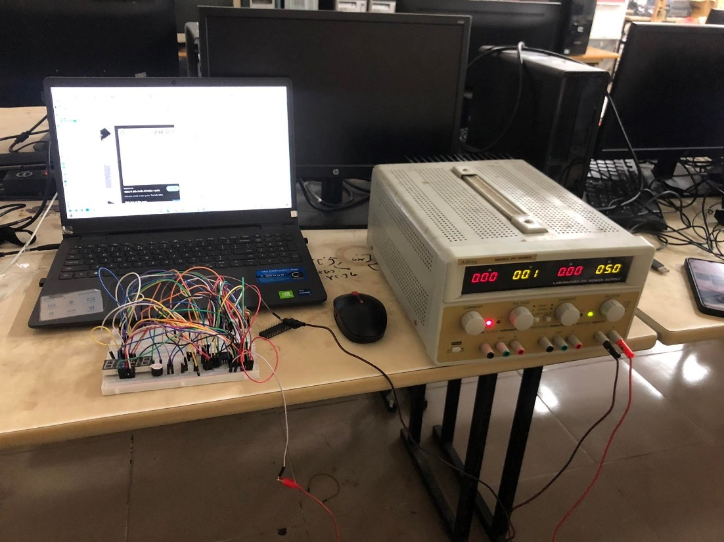

Hình 1: Mạch cắm Testboard

Hình 2: Mạch hàn

1. **Thử nghiệm đánh giá**

* Video thử nghiệm: Chúng em đã add video vào trong file lưu trữ ở github. Video bao gồm việc cắm chạy mạch bằng testboard và chạy mạch hàn.

+ Video mạch cắm Testboard

* Với nhiệt độ dưới ngưỡng: Chúng em cho qua mạch phân áp lấy nhiệt độ đầu ra là 0.65V đưa vào ADC. Kết quả đọc được là 62 (Sai lệch 1 chút là do núm xoay biến trở không ổn định, làm điện áp đưa vào cổng Vref của ADC lệch từ 1.28V lên 1.3V).
* Với nhiệt độ trên ngưỡng. Lần 1 lấy điện áp đầu ra 2.4V đưa vào ADC, kết quả đọc được là 233. Lần 2 lấy điện áp đầu ra 1.6V đưa vào ADC, kết quả đọc là 156.

+ Video mạch hàn

* Video cho thấy mạch hàn đang bị lỗi.
* Nhận xét:

+ Mạch cắm Testboard :

* Chạy ổn định, đúng và đủ chắc năng yêu cầu.
* Do khi cắm Testboard chúng em dùng cảm biến LM35 lỗi nên phải thay thế điện áp đầu ra của LM35 bằng mạch phân áp khác để đọc thử.
* Kết quả đọc chính xác đúng như mô phỏng. Sai lệch 1 chút là do điện áp ở cổng Vref của ADC được điều khiển bởi biến trở, núm xoay bị lỏng nên lệch đi từ 1.28V lên 1.3V.

+ Mạch hàn

* Chạy không ổn định, bị lỗi hiển thị sai.
* Điện áp đầu vào đo bằng đồng hồ vạn năng đều đúng hết nên chúng em phỏng đoán lỗi do phần điện trở nối vào Led 7 thanh và vi điều khiển ở Port 0.

**CHƯƠNG 4: KẾT LUẬN**

**1. Về đồ án**

- Kết luận cho 2 loại mạch khi triển khai thực tế :

+ Mạch cắm Testboard : Chạy tốt, đúng và đủ yêu cầu

+ Mạch hàn : Không ổn định, phỏng đoạn bị lỗi ở phần Led

- Về phần mềm :

+ Đã triển khai cả Code C và Code Asembly. Hiệu quả hoạt động của 2 Code là tương đương nhau.

+ Không gặp bất cứ khó khăn gì về Code.

- Về phần cứng :

+ Mô phỏng đúng và triển khai thử nghiệm đúng như mô phỏng

**2. Về nhóm**

**-** Cả nhóm hoàn thành đồ án nghiệm túc và đúng hạn.

**Github:** https://github.com/dongxuanhien/Project_Vixuly.git